Correction du vendredi 12 juin

Français

 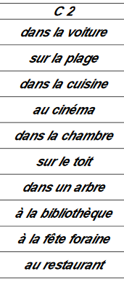

Vocabulaire :

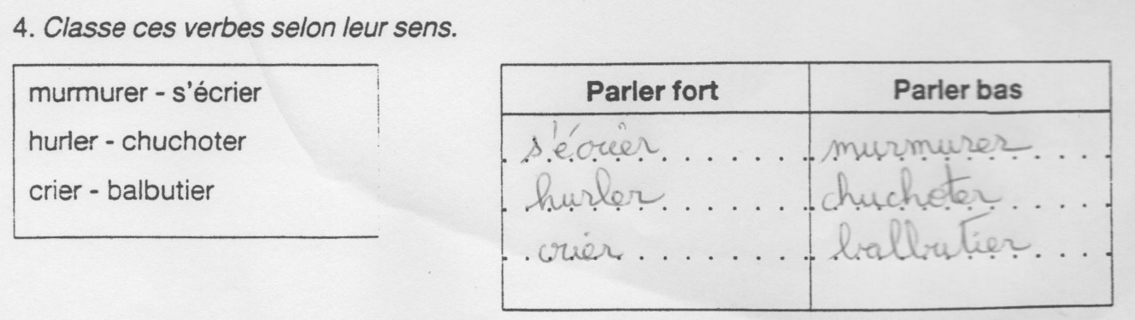

Mathématiques Calcul mental :

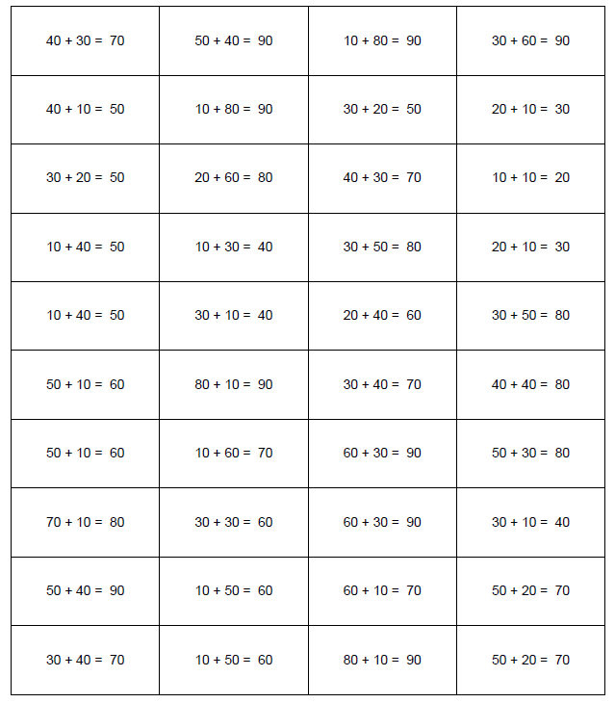

7 502+ 4 698 = 12 200

7 542 – 3 639 = 3903 354 x 8 = 2 832

121 x 100 = 12 100

80 x 400 = 32 000 90 x 30 = 2 700

Exercice 10 page 49 :

Opérations :

4 x 39 = 156 (prix des chemises)

3 x 98 = 294 (prix des pantalons)

156 + 294 = 450 (prix total)

Phrase : Jia a dépensé 450 euros.

Sciences

